·

第4节

使用物联网制作人脸解锁

问题形成

通过现在比较流行的应用，手机人脸解锁，引出本节课的知识点，人脸识别和物联网的联合应用。

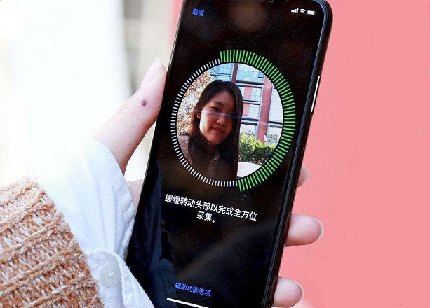

**想一想人脸解锁是如何实现的呢？**

你们小组的讨论结果是：

提出假设

**人脸解锁识别完成后，还能借助物联网控制哪些东西去助人一臂之力？**

你们小组的讨论结果是：

科学探究

**使用物联网制作人脸解锁的过程**

一、输入一幅图像，使用HomeAssistant处理人脸数据匹配，确认是否是真正的主人，如果是就解锁；

二、解锁之后执行，语音播报和动作指令的执行；

三、当人靠近手机摄像头的时候，如果能够正确识别，则会播放语音问候，并执行红外线开关操作，控制一些电器类的。

**试着用自己的话解释一下物联网人脸解锁的流程吧。**

动手实践

组装步骤：

1. 把摄像头和树莓派用USB线相连并开启
2. 把要被控制的门锁开启，并调至关闭状态
3. 把要控制红外电器电源开启
4. 启动HomeAssistant
5. 将安卓手机放置在大门边上
6. 可以将另一个大的显示器放在边上，全屏实时显示手机拍摄的实时画面
7. 当人靠近手机摄像头的时候，如果能够正确识别，则会播放语音问候，并执行红外线开关操作。

总结与反思

1.你觉得这节课的难点是什么？

难点：

2.你觉得这节课哪些内容有趣？

趣味：

3.总结你在这堂课的收获并提出建议：

收获：

建议：